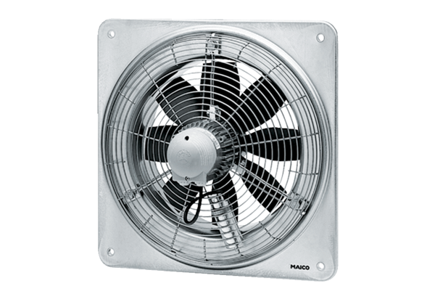Aksijalni zidni ventilator EZQ 30/6 BJedinica za pakiranje: 1 komAsortiman: C
Broj artikla: 0083.0105Proizvođač: MAICO

